**UNIVERSIDAD DE SAN CARLOS DE GUATEMALA**

**FACULTAD DE INGENIERIA**

**ESCUELA DE CIENCIAS Y SISTEMAS**

**TORRES DE HANOI**

**MANUAL DE USUARIO**

**ELABORADO POR:**

JOSUÉ DANIEL ROJCHE GARCIA

**FECHA:**

07/10/2021

**INDICE**

Objetivos……………………………………………………………………………………2

Información del sistema…………………………………………………………………3

Requisitos del sistema…………………………………………………………………….4

Interfaz gráfica……………………………………………………………………………..5

**OBJETIVOS**

**GENERAL**

Entender el funcionamiento del sistema para que cualquier persona pueda usarlo adecuadamente y así tener una experiencia agradable.

**ESPECIFICOS**

**INFORMACION DEL SISTEMA**

Es un juego interactivo basado en las Torres de Hanoi donde se puede utilizar desde 3 a 7 discos y el tiempo que requiera utilizar para jugar, los cuales se configuran en la opción de configuración, cada disco debe ser movido 1 a la vez y no puede haber un disco grande sobre uno pequeño, por lo cual deberá de lograr mover todos los discos desde la primera torre hasta la tercera torre en un determinado límite de tiempo, por lo tanto si el tiempo llega a 0 habrá perdido el juego. Durante la partida tendrá la opción de utilizar un potenciador o un debilitador, el potenciador (reloj verde) aumenta 10 segundos y el debilitador (reloj rojo) disminuye 10 segundos respectivamente, por lo que tendrá que tener agilidad para dar clic a los mismos antes que cambien.

El juego también cuenta con la opción del juego automático el cual resuelve el juego con los movimientos mínimos para tener un juego perfecto.

Después de haber jugado varias veces puede consultar el top5 de los jugadores que ganaron el juego con una cantidad menor de movimientos.

**REQUISITOS DEL SISTEMA**

**REQUISITOS DE HARDWARE**

El sistema puede ser utilizado en computadoras con los siguientes requerimientos mínimos.

* Memoria RAM : 2.00 GB
* Procesador: 1 giga Hertz (GHz) o más rápido con 2 o más núcleos en un procesador de 32 o 64 bits.

**REQUISITOS DE SOFTWARE**

El sistema puede funcionar con sistemas operativos de Windows 7 en adelante, y con sistemas operativos de las distribuciones Linux los cuales pueden ser de 32 bits o 64 bits.

* JAVA 8 Update 111
* JAVA SE Development Kit 8 Update 111



**INTERFAZ GRAFICA**

**VENTANA PRINCIPAL**

En esta ventana puede elegir cualquiera de las opciones que indica cada botón.

**Nuevo Juego:** Abre la ventana de Juego y si no se ha realizado alguna configuración previa entonces inicia el juego con 120 segundos y 3 discos.

**Juego Automático:** Abre la ventana de juego automático y si no se ha realizado alguna configuración previa entonces inicia con 120 segundos y 3 discos.

**Top 5:** Abre un documento pdf con los 5 jugadores que ganaron el juego con una menor cantidad de movimientos.

**Configuración:** Abre la ventana de configuración en donde podrá elegir la cantidad de discos y el tiempo en segundos para jugar.

**Salir:** Cierra la aplicación.

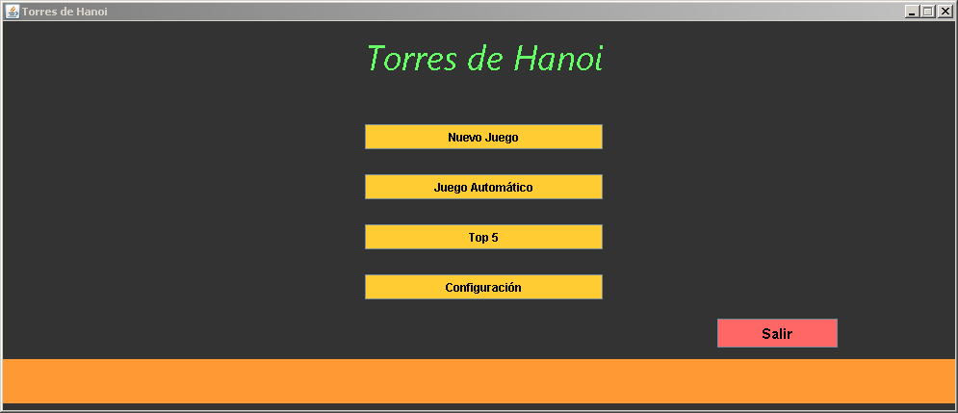

**CONFIGURACIÓN**

En esta ventana puede elegir la cantidad de discos e ingresar el tiempo que desea jugar.

**Guardar:** Guarda la cantidad de discos con la que desea jugar y el tiempo establecido en segundos, luego cierra la ventana y vuelve a abrir la ventana principal.

**Salir:** Cierra la aplicación.

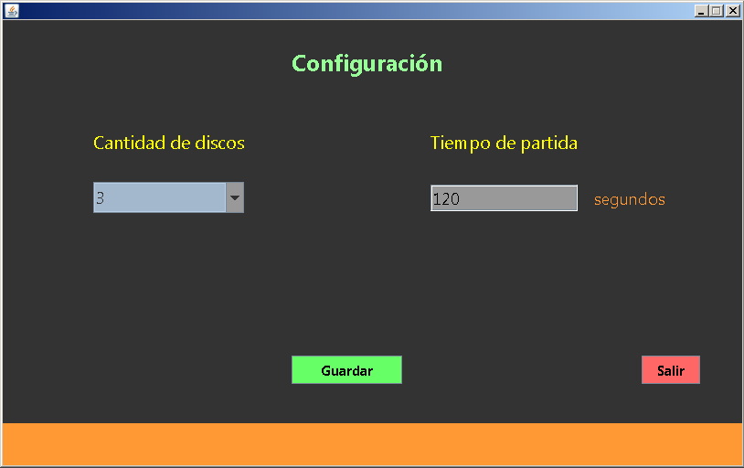

**JUEGO AUTOMÁTICO**

En esta ventana puede observar la cantidad de discos con las que se jugará y muestra los pasos realizados para resolver el juego y la cantidad de movimientos.

**Iniciar:** Guarda la cantidad de discos con la que desea jugar y el tiempo establecido en segundos, luego cierra la ventana y vuelve a abrir la ventana principal.

**Regresar:** Cierra la ventana y muestra nuevamente la ventana principal.

**Espacio:** Muestra los pasos realizados para resolver el juego.

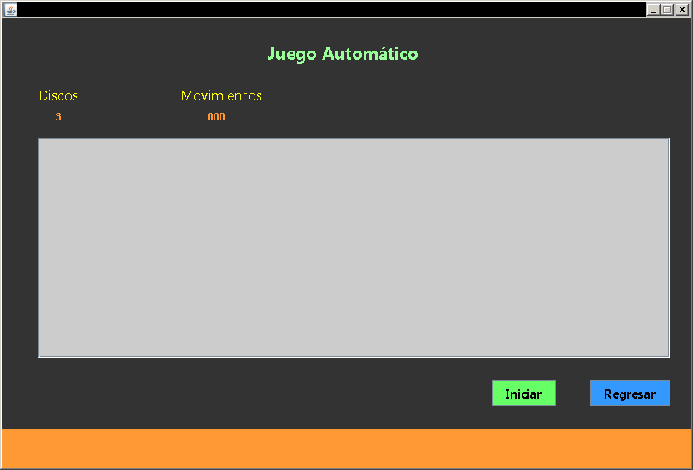

**NUEVO JUEGO**

En esta ventana puede observar la cantidad de discos con las que se jugará y muestra el tiempo y la cantidad de movimientos.

**Reloj Rojo:** Disminuye 10 segundos de tiempo.

**Reloj Verde:** Aumenta 10 segundos de tiempo.

**Regresar:** Cierra la ventana y muestra nuevamente la ventana principal.

**Salir:** Cierra la aplicación.

**Botones de la torre A**

**<:** Mueve el disco de la torre A a la torre C.

**>:** Mueve el disco de la torre A a la torre B.

**Botones de la torre B**

**<:** Mueve el disco de la torre B a la torre A.

**>:** Mueve el disco de la torre B a la torre C.

**Botones de la torre C**

**<:** Mueve el disco de la torre C a la torre B.

**>:** Mueve el disco de la torre C a la torre A.

